Miércoles
13
de Octubre

Primero de Secundaria
Ciencias. Biología

La lucha por sobrevivir

Aprendizaje esperado: Explica la importancia ética, estética, ecológica y cultural de la biodiversidad en México.

Énfasis: Reconocer organismos endémicos, amenazados o en peligro de extinción.

¿Qué vamos a aprender?

Reconocerás organismos endémicos, amenazados o en peligro de extinción.

¿Qué hacemos?

¿Te gusta viajar por la República Mexicana? Y, si es así, ¿Qué te llama más la atención de cada lugar que has visitado?

Cada sitio es único, y en nuestro país existen lugares extraordinarios con aspectos que los caracterizan de forma singular, y especies que solo ahí encontramos gracias a la gran diversidad de nuestro país.

A las especies nativas, confinadas a una región, se les llama endémicas. Por tanto, su distribución está restringida a un territorio determinado. Puede ser endémica de un país como México o de algún estado de la República Mexicana.

Recuerda que México es un país muy diverso y uno de los factores que lo colocan entre los cinco países más ricos en diversidad es la presencia de numerosas especies endémicas. Veamos un ejemplo:

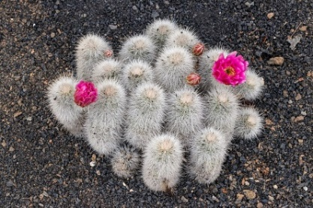
Echinocereus nivosus

Seguramente has visto una planta similar a esta, ya que en nuestro país existe una gran cantidad de cactáceas. El nombre común de ésta es: alicoche blanco, bola de nieve u órgano pequeño blanco. Su nombre científico es Echinocereus nivosus.
La palabra Echinocereus deriva del latín “echinus” que significa erizo y “cereus”, significa vela, que describe sus tallos en forma de columna, “nivosus” define el aspecto nevado o blanco de esta cactácea, es decir, son plantas alargadas, espinosas y blanquecinas.

Esta planta es endémica de nuestro país. La encontramos en las zonas semiáridas, que son su hábitat natural y se localizan en mayor cantidad en los estados de Coahuila, Nuevo León, San Luis Potosí y Oaxaca.

Esta cactácea se encuentra amenazada, y si no se toman medidas de protección adecuadas, puede alcanzar el nivel de peligro de extinción.

Cuando hablamos de especies amenazadas, nos referimos a aquellas que podrían llegar a encontrarse en peligro de desaparecer a corto o mediano plazo, si continúan operando los factores que inciden negativamente en su viabilidad, esto ocurre al deteriorar su hábitat, o disminuir directamente el tamaño de sus poblaciones.

En el caso de peligro de extinción, nos referimos a especies cuyas áreas de distribución o el tamaño de sus poblaciones, han disminuido drásticamente poniendo en riesgo su viabilidad biológica en todo su hábitat natural, debido a factores como la destrucción de su hábitat, aprovechamiento no sustentable, enfermedades o depredación.

Por ejemplo: la urbanización y la venta ilegal que provocan la disminución del tamaño de sus poblaciones al ser extraídas de su hábitat natural. Debido a la intervención del ser humano, actualmente se encuentran muchos organismos endémicos en una categoría de riesgo, ya sea amenazados, o en peligro de extinción.

Estas categorías surgen debido a que la Secretaría de Medio Ambiente y Recursos Naturales realiza una normatividad sobre esta clasificación la cuál recibe el nombre de NOM-059-SEMARNAT-2010, que determina qué especies están en peligro de extinción, amenazadas o sujetas a protección especial.

El ser humano ha puesto en amenaza y riesgo a centenares de especies endémicas por muchos motivos desde la caza ilegal, la deforestación, el cambio climático y la contaminación. Así mismo, estas acciones actualmente han provocado una gran devastación de especies destruyendo a pasos agigantados la biodiversidad del país.

Conozcamos otro ejemplo de un organismo único en el mundo: el ajolote, con el que se aclararán un poco más los conceptos de especie endémica y especie en peligro de extinción. Para ello, observa el siguiente video:

- Luchemos hasta el final
https://youtu.be/qzXyhTH9aDM

Difícil la situación del ajolote. Aunque, el Centro de Investigaciones Biológicas y Acuícolas de Cuemanco está trabajando para rescatarlo. El ajolote ha llamado la atención en el mundo y hoy se ve amenazado por la introducción de especies en su ecosistema.

La introducción de especies se refiere a una especie introducida, que no pertenece a un ecosistema pero que se adapta a él provocando un desequilibrio, lo que puede ubicar en la categoría de especie amenazada o en peligro de extinción a otra que se encuentra en su hábitat natural. Tal como ocurre con el ajolote.

Debemos ser muy cuidadosos con todos los ecosistemas y sus especies, ya que las consecuencias son muy serias para los seres vivos y, en el caso de México, para todas las endémicas que nos permiten ser considerados como un país megadiverso.

Te mostraremos unos mapas que te pueden ayudar a comprender de mejor manera los conceptos de: especie endémica, especie amenazada, especie en peligro de extinción y especie introducida.

Recuerda que una especie endémica puede abarcar desde una comunidad muy pequeña, hasta un continente, es por eso que el siguiente mapa nos muestra el continente americano, y no solo México.

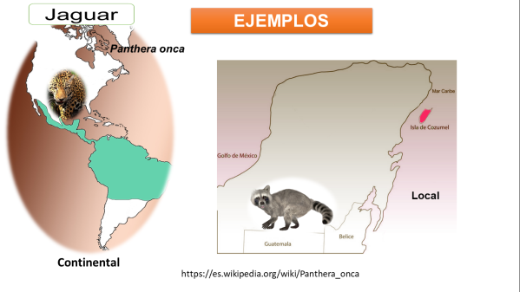

https://drive.google.com/file/d/1ZPAiU6SjH1khXWCMaf3fqI6TiMhFoWHA/view?usp=sharing

En este caso podemos observar al jaguar que es el tercer felino más grande del mundo, cuyo territorio abarca desde Arizona, pasando por México, hasta las selvas tropicales del Amazonas. En esta misma imagen encontramos el ejemplo del mapache pigmeo, endémico de la isla de Cozumel, Quintana Roo.

Esto nos permite entonces ver dos ejemplos de endemismo, uno a nivel de continente y otro en un ámbito local. Porque aun con las diferencias en relación a la extensión de territorio que abarca cada uno, ambos son endémicos de sus regiones. Cada uno con sus peculiaridades en sus respectivos ecosistemas.

Estos organismos endémicos están atravesando por diferentes problemas debido a la intervención humana. Te presentamos este mapa de la República Mexicana con algunos organismos endémicos que debemos cuidar para su conservación.

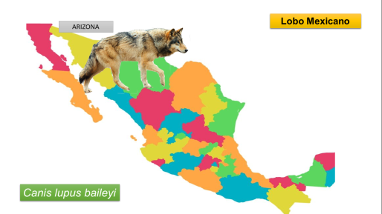

El lobo mexicano, una de las especies más emblemáticas de nuestro país. ¿Sabías que esta especie vivía desde Texas, Nuevo México, hasta el valle de la Ciudad de México, ¿e incluso se llegó a ver en el estado de Oaxaca?

Lamentablemente en la actualidad sólo quedan 31 organismos en su hábitat natural en Estados Unidos de América, y algunos en cautiverio en zoológicos de México. Cabe mencionar que se consideraba extinto en su ecosistema.

Claro que sí, todo esto es muy interesante, enseguida hablaré del lamentable caso de la vaquita marina o marsopa, un mamífero marino endémico del Golfo de California.

Las vaquitas marinas son endémicas del Golfo de California, son las más pequeñas de las siete marsopas conocidas. Es la especie de cetáceo en mayor peligro de extinción en el mundo pues solamente quedan 30 ejemplares.

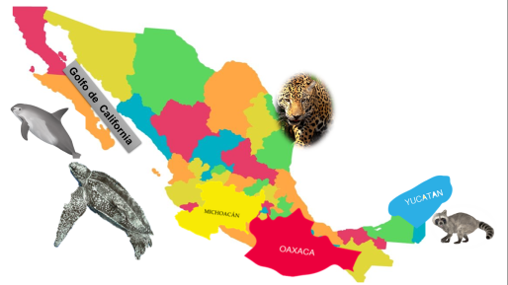

Tan antigua como los dinosaurios, la tortuga laúd se encuentra en peligro de extinción. Es el reptil más pesado del planeta, y la más grande de todas las tortugas vivientes, crece hasta 2 metros de largo y pesa hasta 700 kg. En su hábitat natural consumen medusas que, al ser transparentes, lamentablemente, las confunden con bolsas de plástico que contaminan las aguas del mar, y que son tragadas por estos reptiles lo que provoca su muerte por asfixia.

También hay insectos muy bellos que se encuentran en una situación similar. Tal es el caso de la mariposa monarca.

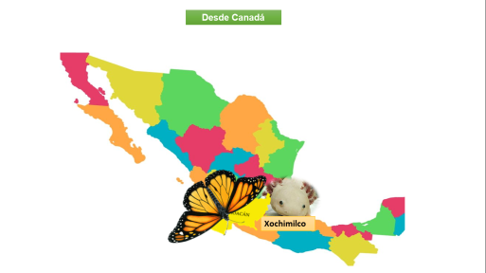

Es tal vez la mariposa más conocida del mundo, pero ese estatus no le ha garantizado evitar las profundas amenazas para su supervivencia.

La gran migración de esta mariposa desde el sur de Canadá, pasando por Estados Unidos, hasta llegar a México durante el invierno, es uno de los más extraordinarios espectáculos naturales. ¡A su llegada el cielo se torna de color naranja!

La población de la mariposa Monarca ha sufrido grandes pérdidas debido a que en Estados Unidos las plantas del maíz y de la soja fueron modificadas en sus genes, con el fin de resistir los herbicidas. Sin embargo, estos herbicidas afectan a la planta del algodoncillo que es uno de los principales alimentos de la oruga de la mariposa Monarca.

Sin duda, es maravilloso hablar de toda esta diversidad de organismos, pues su belleza es sin igual. Sin embargo, es muy lamentable que la humanidad esté llevando a la extinción a muchos de ellos. Como el caso del ajolote.

Las guacamayas rojas son aves que se distinguen por su plumaje colorido, en el cuerpo presentan un llamativo color rojo escarlata, las plumas de las alas son amarillas y las plumas de la cola son de color azul claro. Ocupan un lugar muy importante de la estética de la biodiversidad.

Estas poblaciones de aves se encuentran en la selva Lacandona, en el lado oriental de Chiapas, y en Los Chimalapas, Oaxaca.

Cabe mencionar que aun cuando desde 2008 está prohibido el comercio de cualquier loro silvestre en México, solo quedan 300 parejas. Lo que significa que están en peligro de extinción.

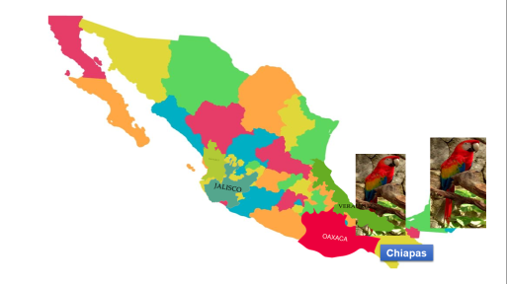

Esperamos que te interese investigar más sobre el tema, para lo cual te recomendamos leer el artículo de Alejandro Olvera “Las 10 especies mexicanas más icónicas en peligro”. Es un artículo muy interesante y fascinante publicado en el año 2018. Te compartimos un fragmento de él:

“Orquídea monja blanca (Lycaste skinneri)
Estatus bajo la NOM059: En peligro de extinción

De las 30,000 especies de orquídeas identificadas en el mundo, 1,200 se encuentran en México y más de 200 de estas especies están actualmente en peligro de extinción. Más de la mitad de las orquídeas de México crecen en los bosques de niebla, un ecosistema que cubre sólo el 1 por ciento de la nación.
La elegante orquídea monja blanca se puede encontrar en el sur de México, en el estado de Chiapas, así como en Guatemala, Honduras y El Salvador, en altitudes entre 1,400 y 2,200 metros.

Su hábitat se ha restringido intensamente por las plantaciones de café, el cultivo de arroz y frijoles, y el desarrollo urbano.

Actualmente, la especie sólo se encuentra en laderas boscosas con pendientes inaccesibles. La orquídea monja blanca se ha cosechado hasta al agotamiento y a pesar de ser la flor nacional de Guatemala, se desconoce el estado actual de la especie en México.

Actualmente, la mayor parte de la diversidad genética de la especie se mantiene en colecciones privadas o invernaderos”.

Las 10 especies mexicanas más icónicas en peligro, Alejandro Olvera

Si te gustó la lectura, puedes acceder a ella de forma gratuita. Lo único que debes hacer es colocar el nombre del artículo en tu buscador de Internet, y podrás disfrutar de una buena lectura que te permitirá conocer más y reflexionar sobre la importancia de conservar las especies endémicas de nuestro país, porque son parte de nuestra riqueza biológica.

Es momento de seleccionar el concepto que puedes colocar en tu “Abecedario biológico”. Es un concepto que te permite identificar a un grupo de especies que se encuentran en un riesgo muy notable de desaparecer. ¿Sabes cuál es?

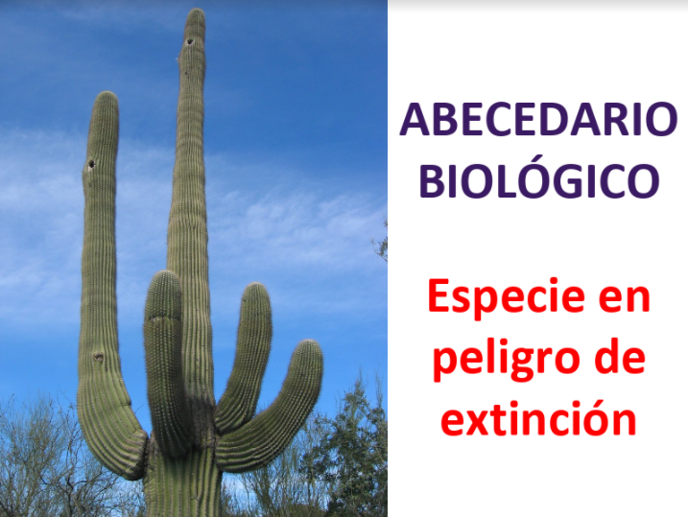

Especie en peligro de extinción es el concepto que te pedimos agregues a tu abecedario biológico

Recapitulando:

- Conociste la Norma Oficial Mexicana NOM-059-SEMARNAT-2010.

- También los conceptos de Especie endémica, especie amenazada y especie en peligro de extinción.

Recuerda que además del concepto que propusimos en el “Abecedario biológico” puedes incorporar alguno de los que acabamos de mencionar.

Finalmente, esperamos que, hayas logrado comprender que la biodiversidad de México está en nuestras manos. Y estas especies endémicas nos necesitan. ¡No contamines!, ¡no compres animales ilegales!, ¡cuida los espacios públicos en donde existe biodiversidad!, ¡haz conciencia en tu familia sobre el respeto a todos los seres vivos! Ya que, con estas medidas, podemos todos juntos lograr que estas especies endémicas sigan existiendo.

El Reto de Hoy:

De acuerdo con la información que te daremos de cada organismo del que hablamos, tendrás que analizar para dar las respuestas acertadas considerando algunas de sus características.

En tu libreta, anota un tablero similar al de la siguiente imagen donde colocarás los nombres de los organismos que identifiques en este desafío y, posteriormente, puedes realizar sus dibujos y, de esta forma, tendrás el apunte de esta sesión.

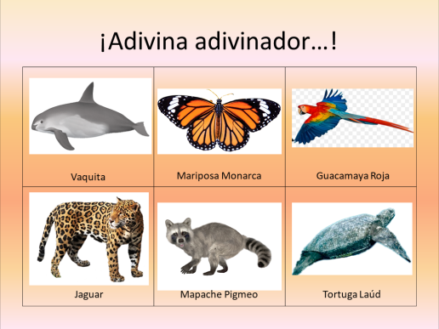

¡Comencemos! Adivina adivinador…

- Es un organismo que viaja muchos kilómetros en el invierno y se ve amenazado por los pesticidas que matan su valioso alimento. ¿Quién es?

- Este organismo marino no tiene manchas, pero su nombre refiere a un rumiante, quedan pocos de su especie. ¿Quién es?

- Esta especie es símbolo del México antiguo. Por su belleza y majestuosidad, se encuentra en peligro de extinción, es felino pero no lo confundas con un gatito ¿Quién es?

- Es un animal que despliega belleza con un plumaje espectacular y colorido, y son pocos los que habitan en la región de su hábitat natural, y a pesar de que su comercio y el de otros loros se ha prohibido, no ha sido suficiente para detener su triste destino. ¿Quién es?

- Se dice que este reptil es tan antiguo como los dinosaurios, aunque el hombre con tantas bolsas en el agua lo ha asfixiado, logrando así, casi su extinción, lo que ni los grandes monstruos acuáticos y terrestres lograron con él. ¿Quién es?

- Para finalizar con las adivinanzas te diremos que, este organismo es endémico de un lugar muy pequeño lo que le permitió ser único en su condición. Ahora sabemos que está en peligro de extinción, porque la mancha urbana destruyó su casa que estaba llena de manglares. ¿Quién es?

Por último, en tu libreta de Ciencias. Biología elabora un pequeño cartel donde representes por lo menos dos acciones que puedes realizar desde tu comunidad para lograr que las especies en peligro de extinción logren salir de esta condición.

Elabóralo con los materiales que tengas a la mano, y recuerda la importancia que tiene el uso de colores en los carteles para hacerlos llamativos y por supuesto realízalo con ¡Mucha creatividad!

¡Buen trabajo!

Gracias por tu esfuerzo.

Para saber más.
Lectura

https://www.conaliteg.sep.gob.mx/

